1. Installez ableton_live_suite_11.0.5_64.dmg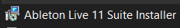
 copier /coller dans
2. Remplacez le correctif vers /Applications/Ableton\Live\ 11\ Suite.app/Contents/MacOS/Live

4. Exécutez Ableton Live 11 Suite et choisissez Pas d'Internet sur cet ordinateur pour obtenir votre code matériel 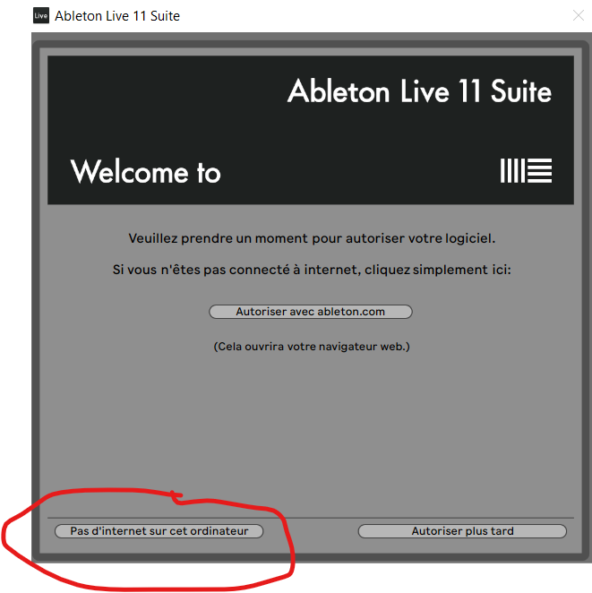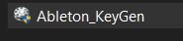
en administrateur

2104-8F70-A4D0-204B-2389-BDFB copier dans code 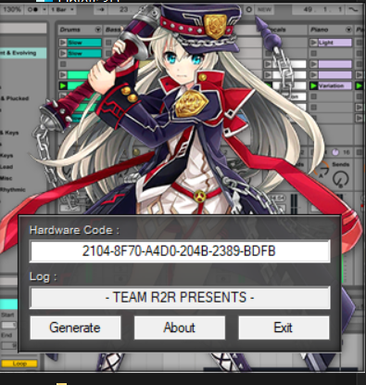
Générer / exit OK 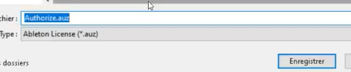 sur le bureau
Glisser  sur 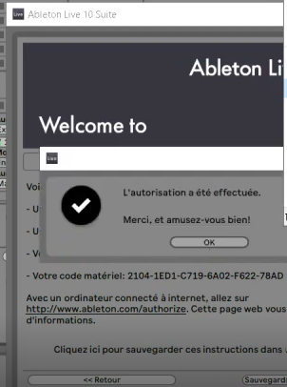
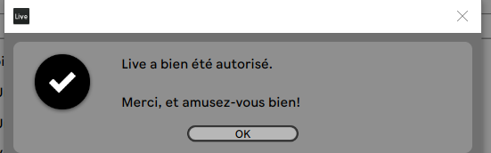
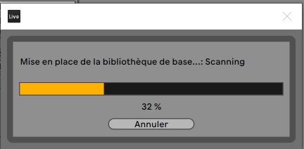
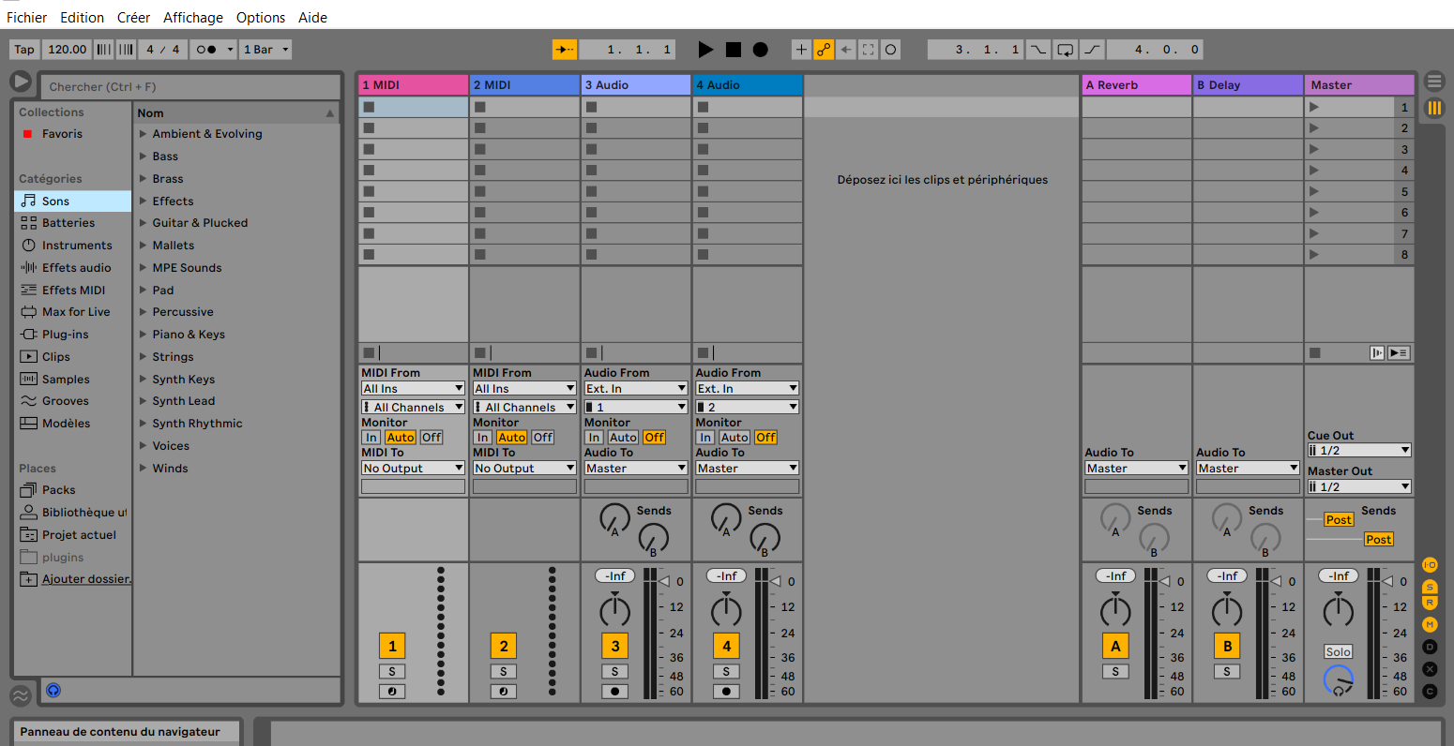

5. Choisissez 5.a ou 5.b
5.a. Vous pouvez utiliser Authorize.auz que vous avez utilisé pour activer la version 11 (doit être le même ordinateur)
5.b. Vous pouvez utiliser Ableton_KeyGen de la version11 (version Team R2R pour Windows) et créer un Authorize.auz avec votre code matériel
6. Glissez-déposez la licence vers le logiciel

INSTAL ABLETON 11
Installation :
- Désinstallez les versions 11.x précédentes.
- Executez Ableton Live 11 Suite Installer.exe
- Remplacez "Ableton Live 11 Suite.exe" par la version patché.
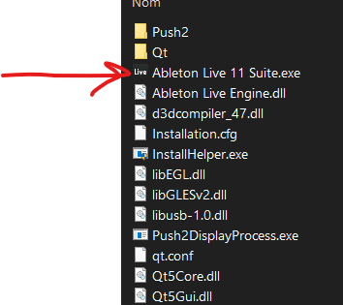 en administrateur

- Exécutez Live et démarrez l'autorisation hors ligne.
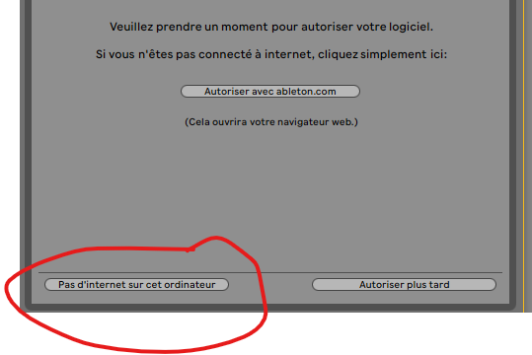
Copiez HardwareCode (exportez en fichier texte pour copier)
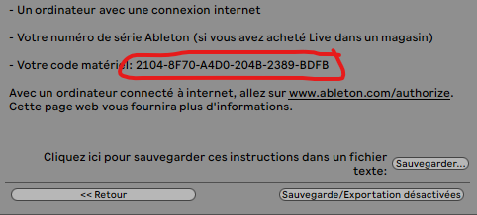
2104-8F70-A4D0-204B-2389-BDFB
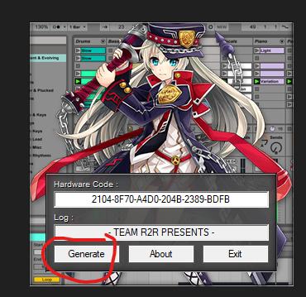
Copier 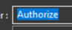 sur bureau et glisser sur 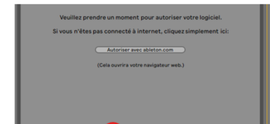
= autorisation accepté
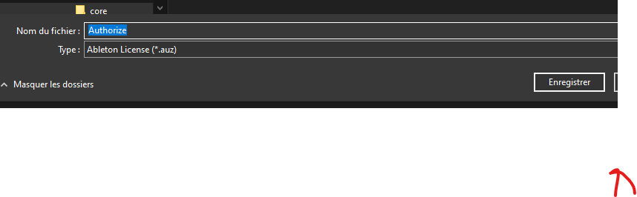
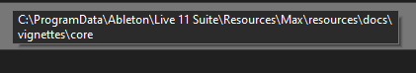
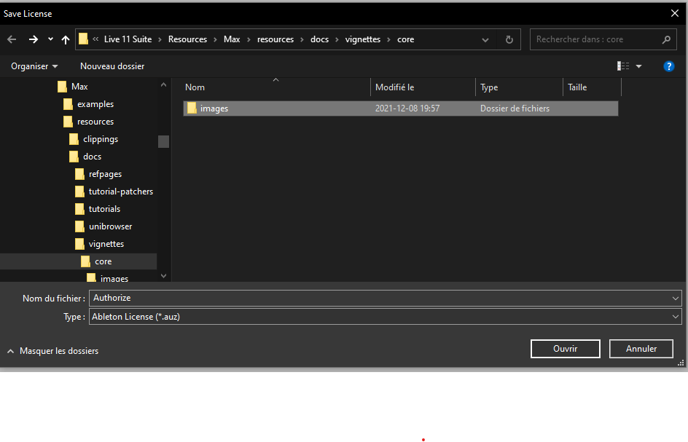

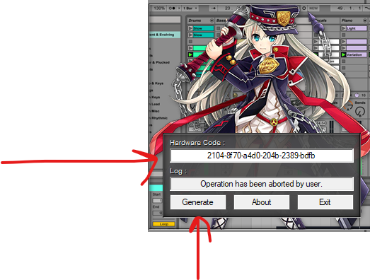
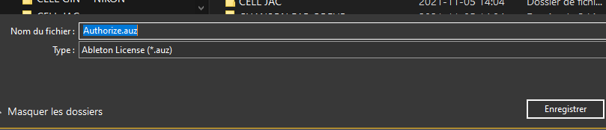 enregistrer
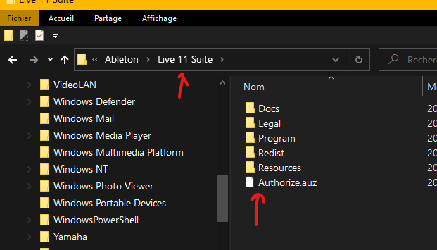
- Exécutez notre keygen.
Collez HardwareCode dans keygen.
- Générez le fichier de licence Authorize.auz avec keygen.
- Drag & Drop le fichier de licence dans Live.
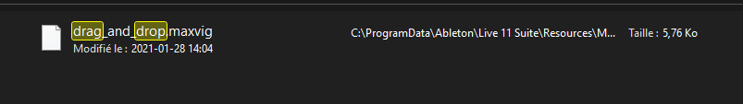
- Enjoy !
…………………………………………………………………………………………………………………………
COMMENTAIRE :
Ajouté par Monsieur_cedric il y a 8 mois
@Rido-trk les instruments viennent en general separement, c'est en principe un pack assez consequent, les precedents pesaient 60 a 90go
…………………………………………………………………………………………………………………………….
Ajouté par Sylviehamon1957 il y a 3 mois
Merci beaucoup ! Ca fonctionne nickel, même après plusieurs démarrage du logiciel.
Pour vos Keygen, peut-être que celui-ci a été bloqué/supprimé/mis en quarantaine par votre anti-virus.
Personnellement, j'ai lancé le Keygen dans la Windows Sandbox afin de me protéger.
Au lancement du logiciel j'ai également coupé ma connexion internet (la première fois) pour être sûr et j'ai modifié mon fichier Hosts (C:\Windows\System32\drivers\etc\hosts) :
J'ai ajouté à la fin la ligne suivante :
127.0.0.1?ableton.com
Cette ligne empêche l'ordinateur de se connecter à ableton.com, si jamais le logiciel tente de s'y connecter (pour vérifier la licence par exemple).
Il est donc normal que vous ne puissiez plus vous connecter à ce site après avoir mis à jour le fichier Hosts.
Cela me permet donc de ne pas à avoir à désactiver ma carte réseau à chaque fois que je veux ouvrir le logiciel.
Voilà mes conseils, peut-être trop de précautions, mais en tout cas pour moi j'ai eu aucun problème en faisant de cette manière :)
J'espère que ça pourra aider certain(e)s.
Merci encore pour le torrent !
………………………………………………………………………………………………………………………………………………
Ajouté par BobFromParis il y a 3 mois
Bonjour à vous,
J'ai oublié de décocher la mise à jour automatique. Je pense que c'est comme ça que Live m'a dit, quelques jours après l'install que je n'avais pas de licence (tout fonctionnait bien jusque là).
Le fichier crack précédent de même qu'un nouveau fichier généré par le keygen ne résolvent pas la situation.
J'ai donc désinstallé le logiciel. J'essaye maintenant de la réinstaller et ça bloque à mi-parcours car j'aurais soit disant une ancienne version d'installée alors que j'ai désinstallé la version 11 (et que je n'avais jamais installé d'autres Live sur cet ordi avant).
J'enrage ! Quelqu'un aurait-il une solution ?
Merci d'avance.
Bob
………………………………………………………………………………………………………………………………………………
Merci pour le partage!
Je voulais dire que tout fonctionne correctement. Pour ceux qui aurait des problèmes, je partage mon expérience car j'en avais vécus. Pensez à installer le logiciel avec internet couper, une fois tout la procédure décrite, bloquez les connexions sortantes de Ableton via le pare feu, pour être sur que le keygen ne saute pas.
……………………………………………………………………………………………………

